CHANGEMENTS
A changer dans l’édito : supprimer le paragraphe charpenterie par équarrissage a la hache et l’échanger contre :
Un large choix de conceptions

Nous sommes formés et travaillons selon différentes techniques de charpenterie en fonction du projet : charpente traditionnelle, charpente moderne, ossature bois équarrissage à la hache, isolation paille (voir définitions et détails dans la rubrique FAQs). Cela nous permet de vous délivrer des conceptions en tout genre, adaptées à vos envies et aux contraintes structurelles.

A rajouter dans le FAQs ( à la place du paragraphe : quel type de projet avec une charpente équarri à la hache, à supprimer) :

Qu’est-ce que l’équarrissage à la hache ?

L’équarrissage à la hache est une technique de charpente qui consiste à sectionner la « grume » de bois (la base du tronc) au moyen d’une hache jusqu’à obtenir une pièce d’au moins deux surfaces parallèles.
C’est une technique ancienne, précédant l’invention des scies industrielles, qui se faisait dans le temps directement en forêt.
Elle permet d’obtenir un rendu esthétique inégalable, grâce au respect de la forme naturelle de l’arbre qui lui confère toute sa beauté. Cette façon de faire par des moyens « primaires » permet aussi de limiter les dégâts environnementaux, en comparaison de la filière industrielle du bois.
Nous faisons partie des rares entreprises de charpente à pouvoir vous le proposer, grâce à une formation en la matière.

A changer dans le FAQs : le contenu du paragraphe pourquoi faire une maison avec l’isolant paille

POURQUOI FAIRE UNE MAISON AVEC L’ISOLANT PAILLE ?
La paille est un excellent matériau isolant dans la construction de maison individuelle, d’une école ou encore d’un bâtiment industriel. Cet isolant présente en effet des caractéristiques très intéressantes, à savoir une importante résistance thermique, largement au-dessus des standards, l’absence de composé organique volatil et de particule dans sa composition. Il se trouve être un excellent isolant phonique, un matériau dit « puit de carbone » et dont l’approvisionnement local favorise les circuits-courts, qui s’inscrit dans une démarche écologique. Il bénéficie d’une grande stabilité et d’une durée de vie supérieure à 100 ans, à condition d’être correctement préservé de l’humidité.

Ajouts des partenaires :

Mes partenaires pour des projets communs

Atelier de la grande Oye
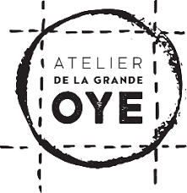
https://www.youtube.com/watch?v=1WieS8muOmQ

Atelier de spécialisation dans l’équarrissage à la hache

Deuxième partenaire :
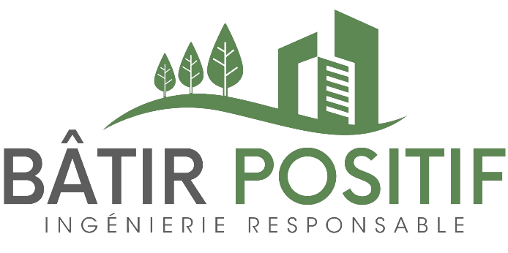
Bâtir positif
https://batirpositif.com

Bureau d’étude spécialisé dans les bâtiments à faible consommation énergétique

Adresse mail à mettre à jour
Adresse de l’entreprise :

39 Quai de la graille
Grenoble
38000

J’ai créé une page facebook :

https://www.facebook.com/profile.php?id=100087847386283

J’ai vais créer une page instagram..

Dans la catégorie Mes réalisations je t’ai partagé les albums suivants :

- Extension de maison
- Claire-voie
- Atelier / Abris de jardin
- Terrasse et mezzanine
- Chien assis ossature bois
- Charpente en bois de brin
- Rénovation plancher appartement

Tu peux appeler les réalisations comme indiqués ci-dessus et y rajouter les photos que j’ai sélectionnées.

Dans la catégorie Avis : ( je vais en rajouter par la suite )

Avis de loïc Serre :

Très satisfait du pool house réalisé par Monsieur Perrin, pour un coût raisonnable. Un charpentier réactif et compétent, je recommande !

Avis de Nathan Pommey :

J'ai contacté la société Marronnier Charpente pour l’extension de ma maison en ossature bois. Je recommande à 100%. Le travail est de qualité, et monsieur Perrin est très sympathique.

